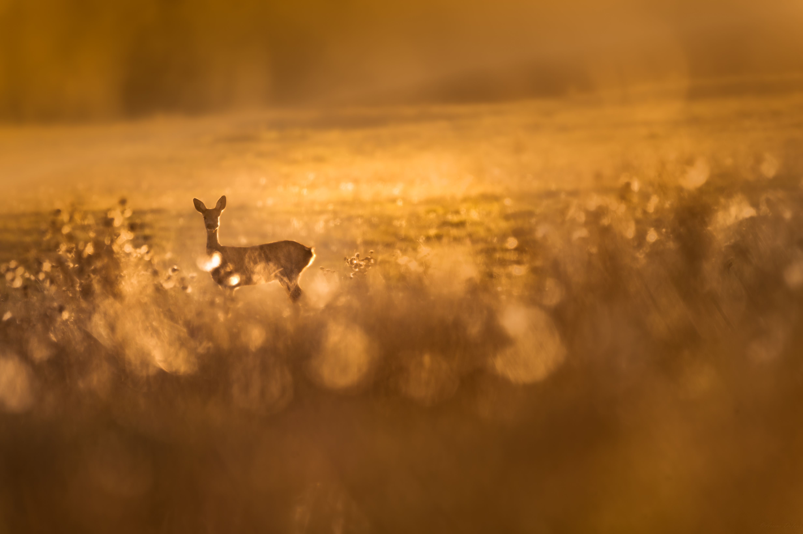
Par un soir de septembre, je sors faire des photos. Au loin, j'aperçois un chevreuil dans un grand pré. Heureusement pour moi, je sais comment aller dans ce pré sans me faire repérer. J'avance vers le chevreuil, le couché de soleil donne une ambance excptionelle a la scène. Je clique, et je sors cette image !
Chevreuil européen
Materiel :
Nikon D4s
Nikon 200-500 mm

